# Desafio.

Olá equipe! Temos um novo e nobre desafio pela frente, pois o governo brasileiro reconheceu o sucesso que nossa equipe tem alcançado e nos contratou para um projeto grandioso e ambicioso: criar um robô autônomo para auxiliar o corpo de bombeiros em missões de resgate durante desastres naturais.

Com o aumento dos desastres naturais ao longo dos anos, a dificuldade em alcançar e resgatar vítimas tem se tornado cada vez maior. É aqui que entramos: com nosso conhecimento em robótica e autonomia para nossos robôs, temos a oportunidade de fazer a diferença e salvar vidas.

Aqui está o que nosso robô deve ser capaz de fazer:

* Navegar em um ambiente inóspito, seguindo uma linha demarcada, resolvendo interseções e seguindo marcadores, desviar de obstáculos, passar por caminhos íngremes e móveis.
* Identificar a localização das vítimas, resgatá-las com segurança e transportá-las para uma área designada como ponto de resgate.

Para auxiliar no desenvolvimento do robô, o governo disponibiliza uma arena que simula um ambiente de desastre natural. Esta arena replica os desafios encontrados durante situações de desastre, como ilustrado na imagem a seguir.

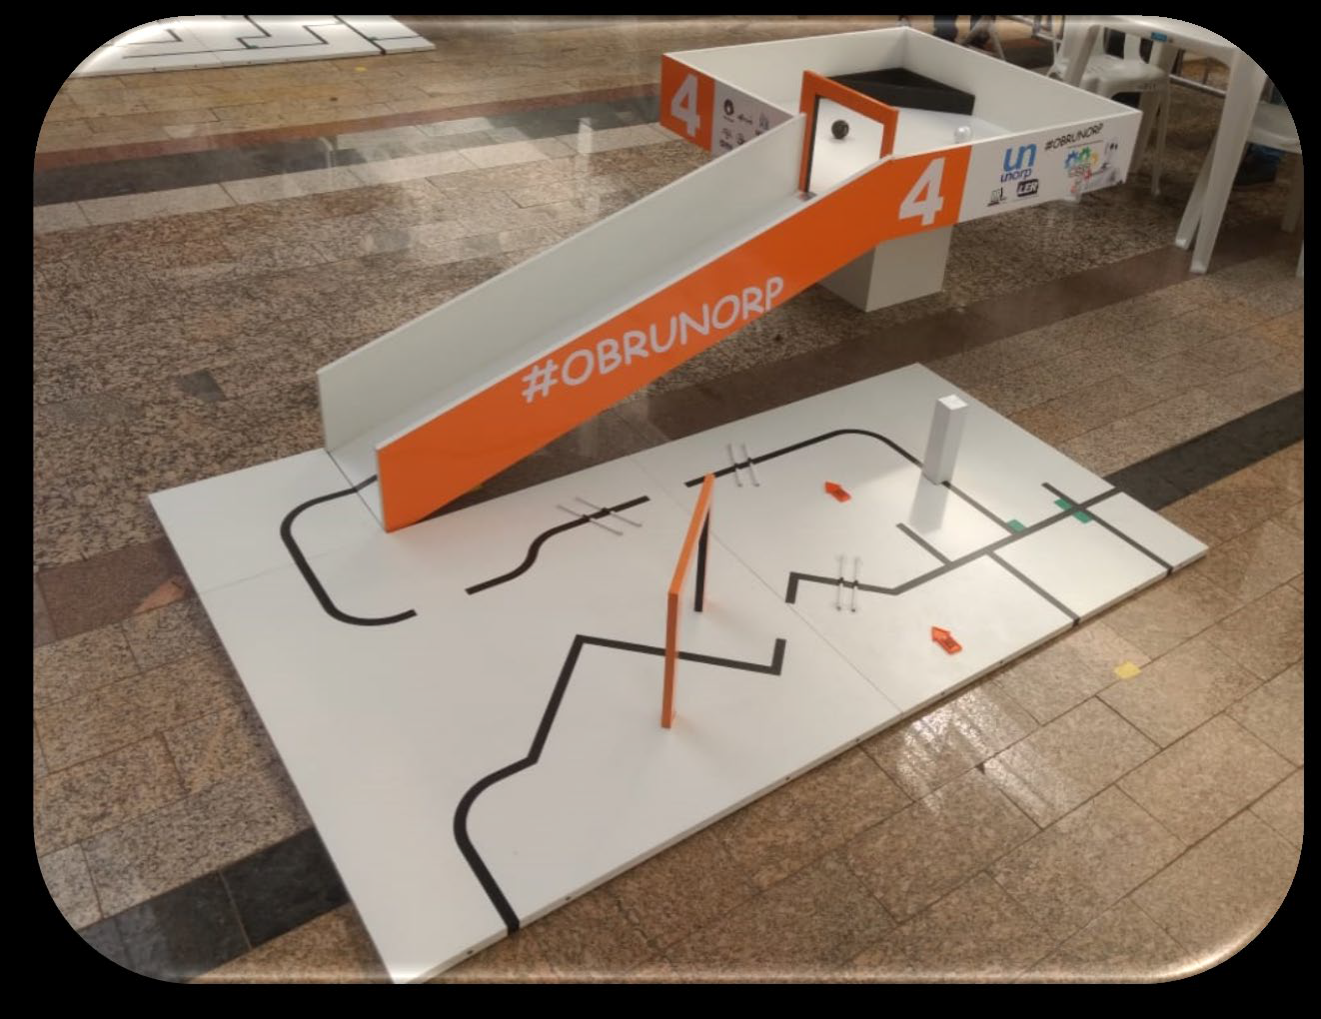

Essa é uma missão de extrema importância, pois a vida de inúmeras vítimas está em nossas mãos. Devemos nos dedicar ao máximo e garantir que nosso robô seja capaz de realizar todas as tarefas necessárias para o sucesso da missão.

Caso surjam dúvidas ou dificuldades durante o desenvolvimento do robô, lembrem-se de que o líder técnico está disponível para oferecer orientação e suporte. Além disso, temos à nossa disposição um documento com dicas valiosas elaborado por engenheiros experientes, que certamente nos ajudará durante o processo.

Com determinação, empatia e trabalho em equipe, estou confiante de que podemos criar um robô que fará a diferença e salvará vidas em situações de emergência. Vamos lá, equipe, mãos à obra!

# Organização das tarefas do desafio.

Desmembre o desafio em tarefas menores e, a partir disso, distribua essas tarefas entre os membros da equipe.

| Nome do integrante | Tarefa |
| --- | --- |
|  |  |
|  |
|  |  |
|  |
|  |  |
|  |
|  |  |
|  |

# Como a equipe solucionou o desafio?

Explique, em poucas palavras, como a equipe conseguiu solucionar o desafio proposto.